Liebe 8a,

ich hoffe Ihr und Eure Familien sind gesund und Ihr habt die Schneeferien genossen, seid auch mal Ski gefahren, um die Muskeln und die Kondition nicht allzu sehr verkümmern zu lassen.

Ich würde gern am Freitag 11.15 Uhr eine Videokonferenz durchführen. Wenn etwas dagegen spricht, müsste mir jemand, der meine Nummer hat, schreiben.

https://meet-gymba.bildung-hz.de/Bio8a_Ibo_Gymba

anbei der Lösungsteil:

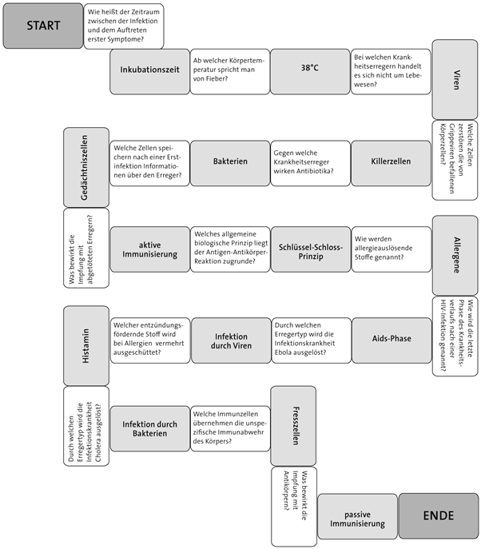

Die neue Aufgabe:



Schickt mir davon wieder die Lösung.

Liebe Grüße Euer Herr Ibold